Ecologia Vitei de Vie

Cuprins

Influienta factorilor climatici

Influienta factorilor edafici

Influienta factorilor orografici

Influienta factorilor secundari de biotop

Cel mai bun specialist-viticultor care poate exista este Butucul de Vita de Vie. El trebuie singur sa decida ceea ce este bun si ceea nu.

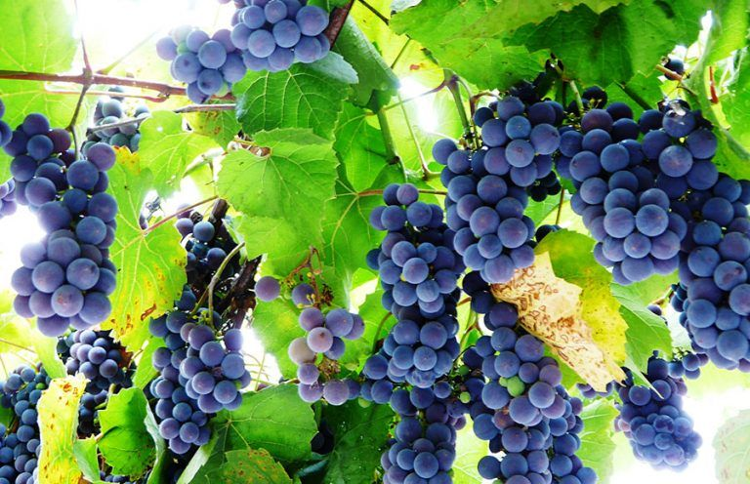

Strugure aproape de perioada de recoltare

**Influienta factorilor climatici aupra vitei de vie**

Pentru reusita culturii vitei de vie este necesar sa fie asigurate unele conditii de mediu, pe baza carora, aceasta sa poata avea o dezvoltare normala, sa fructifice, iar strugurii sa corespunda din punct de vedere cantitativ si calitativ.

Clima este formata dintr-un ansamblu de factori ca:

-temperatura;

-lumina;

-precipitatiile;

-umiditatea relativa a aerului;

-vantul;

-grindina;

-poleiul.

**Temperatura**

Toate procesele vegetative ale vitei de vie ca: cresterea, inflorirea, coacerea strugurilor si a lemnului, formarea mugurilor roditori, rezistenta la inghet si altele sunt in stransa legatura cu regimul termic. Procesele de crestere la vita de vie au loc in perioada in care temperatura aerului depaseste 10 grade C. Numarul zilelor cuprins intre data cand temperatura medie zilnica s-a stabilit primavara la peste 10 grade C si pana toamna la primul inghet (-2grade C), constituie lungimea perioadei de vegetatie (in zile) pentru o anumita zona.

Temperaturile minime pentru anumite fenofaze (considerate drept praguri) sunt:

-8-10 grade C pentru plans

-10 -12 grade pentru dezmugurit

-16-17 grade pentru inflorit si fecundatie

-17-20 grade pentru coacerea strugurilor

Exista si praguri inferioare de rezistenta. Astfel, radacinile de vite nobile ingheata la -5 grade; cele de vite portaltoi la -9 grade; mugurii la -15 grade; coardele anuale la -18 grade; lemnul multianual la -20 grade. La temperaturile peste 35-40 grade se deregleaza functiile fiziologice ale vitei de vie, in special in conditii de umiditate insuficienta. Vita de vie este o planta pretentioasa fata de caldura. Temperatura este factor de mediu primordial.

**Lumina**

Vita de vie este o planta iubitoare de lumina(heliofila ), din care se spune ca nu suporta nici umbra viticultorului. Numai in conditii de lumina suficienta se realizeaza procesul de asimilatie clorofiliana , care constituie o a doua sursa de hrana a sa (alaturi de cea prin radacini). Nevoia de lumina este mai acuta in faza de inflorit si de coacere a strugurilor. In perioada de vegetatie a vitei de vie suma orelor de stralucire a Soarelui trebuie sa fie mare de 1500. In scopul asigurarii unei luminozitati mai intense, viticultorii au la indemana o serie de masuri agrotehnice.

Astfel, inca de la plantare trebuie preferate expozitiile sudice, sud- vestice. Randurile trebuie orientate pe directia nord-sud, iar distantele de plantare se vor stabili de asa maniera incat prin forma de conducere care se v-a aplica, butucii sa nu se umbreasca intre ei .

**Radiatia Solara**

Ca toate plantele autotrofe, vita de vie foloseste atat efectul caloric cat si cel luminos al radiatiei solare. Ea reprezinta principala sursa de energie pe care o primeste suprafata solului, fiind un factor important in procesele de evapotranspiratie. Energia radianta interceptata de frunzisul vitei-de- vie depinde de latitudine, panta terenului, expozitie, forma de conducere a butucilor, orientarea randurilor, densitatea de plantare, fenofaza si inaltimea peretului vegetal (Magnanini E., Intrieri C., 1987). In podgoriile din tara noastra, in perioada aprilie-septembrie, radiatia globala variaza intre 80 (in Transilvania) si 92 kcal/cm patrat (in Moldova, Muntenia, Banat - Oslobeanu M. si colab, 1991). Reducerea intensitatii radiatiei globale conduce la scaderea concentratiei in zaharuri si cresterea aciditatii titrabile (in special pe seama acidului malic), avand ca scadere a calitatii recoltei (kliever W.M., 1976).

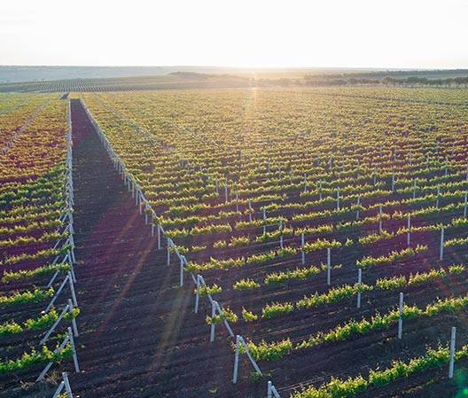

**Umiditatea**

Datorita sistemului sau radicular foarte puternic, se spune ca vita de vie “nu se teme de seceta “. Totusi, pentru desfasurarea normala a fazelor de vegetatie si pentru realizarea unei productii ridicate de struguri, este nevoie de asigurarea unor cantitati mari de apa. Precipitatiile prezinta importanta sub raportul continutului total de apa, sub raportul perioadei cand cad, in corelatie cu fenofazele vitei de vie.

Se considera “ploi adevarate”, folositoare vitei de vie, numai daca depasesc cantitativ 10 litri /mp. In sol, cea mai acuta nevoie o au vitele in perioada de crestere intensa a lastarilor (lunile:iunie- iulie). Dar, de asemenea, continutul de apa in sol, in grad moderat este strict necesar in perioada de umflare a bobului (lunile august-septembrie pentru majoritatea soiurilor).

**Influienta factorilor edafici**

Sistemul radicular dezvoltat al vitei de vie asigura acesteia o capacitate mare de absortie a apei si a elementelor nutritive din sol. Vita de vie valorifica bine majoritatea solurilor cu fertilitate mijlocie sau buna, pe soluri adanci, afanate, nu prea umede, cu destul calcar si cu suficiente elemente nutritive (mai ales potasiu ).

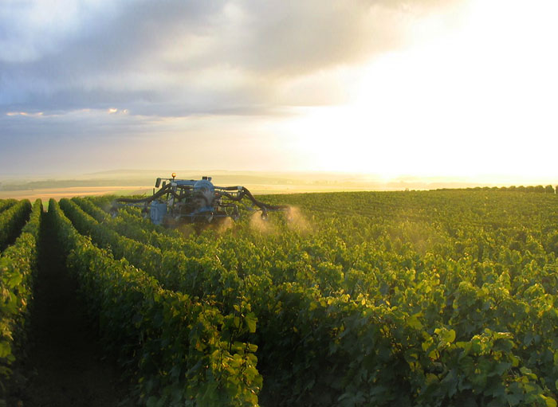

Utilaj folosit la aplicarea de ingrasaminte si erbicidare

Compozitia chimica a solului se apreciaza prin continutul si raportul in care se gasesc diferite elemente nutritive, folositoare sau daunatoare pentru vita de vie.

Pe solurile nisipoase, strugurii se matureaza mai repede, au un potential alcoolic mai scazut.

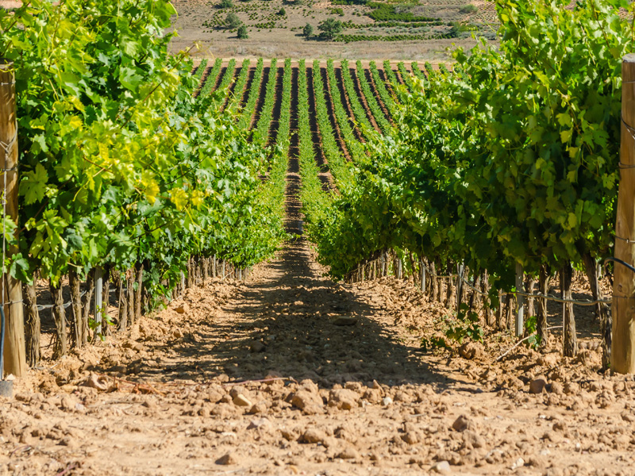

**Influienta factorilor geografici**

In cadrul aceleiasi zone de cultura a vitei de vie, conditiile de mediu difera de la un loc la altul in functie de unii factori geografici ca: relieful; expozitia si altitudinea. Diferitele forme de relief influienteaza atat conditiile climatice,cat si pe cele de sol. Terenurile plane, de ses sau platourile sunt mai fertile. Peste aceste terenuri butucii se dezvolta mai viguros, asigura productii mai ridicate dar de o calitate mai scazuta. Dintre elementele de baza ale reliefului, muntii exercita o mare influienta la scara geografica. Pentru viticultura, cele mai bune conditii le asigura relieful deluros si colinar. Terenurile in panta sunt mai ferite de actiunea daunatoare a gerurilor din timpul iernii si atacul bolilor prezinta in general, o intensitate mai redusa.

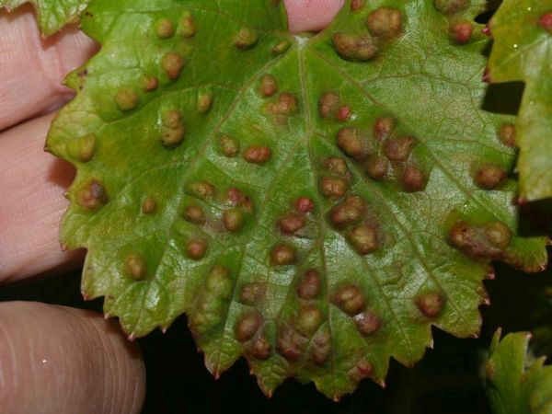

Frunza de vita de vie afectata de actiunile acarienilor

Expozitia terenului joaca un rol insemnat in asigurarea unor microclimate deosebite de conditiile de mediu din zona geografica respectiva. Vita de vie fiind o planta iubitoare de caldura, in majoritatea zonelor tarii trebuie cultivata pe terenurile cu inclinatie sudica sau vestica.

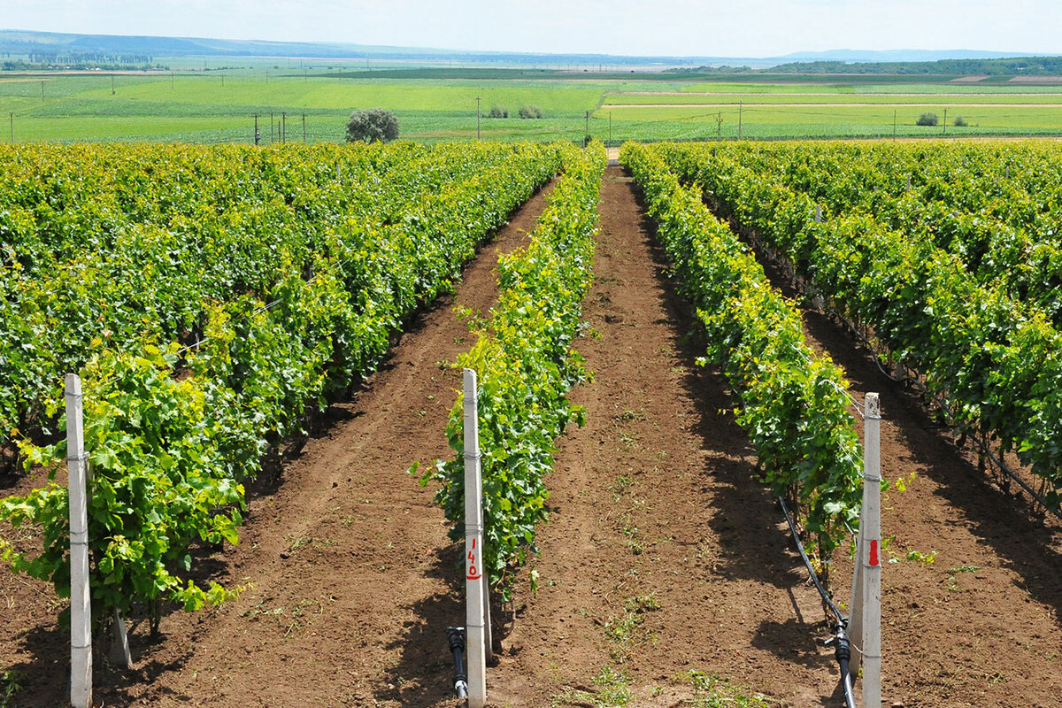

Altitudinea exercita o influienta pronuntata asupra conditiilor de mediu. Pentru fiecare 100 m altitudine, temperatura medie scade cu circa 0,6 grade C. In tarile calde vita de vie se cultiva cu bune rezultate la altitudini inalte (Afganistan – 1500 m, Bolivia – 2500 m). In tara noastra majoritatea viilor sunt amplasate la altitudini de 100-300 m.

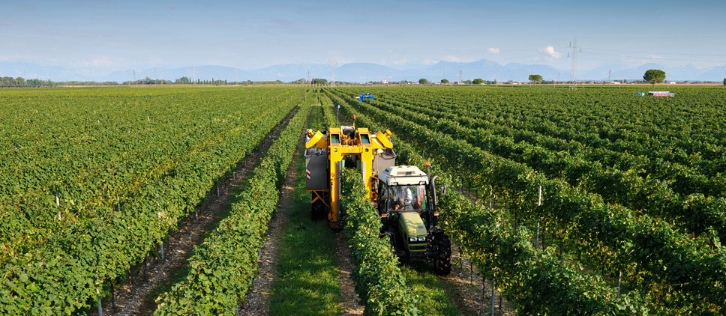

Utilaj folosit la recoltarea strugurilor